Отчёт
Лабораторная работа № 3
«Интерполяция и среднеквадратичное приближение функции, заданной в узлах, алгебраическими многочленами»
Вариант 7

Выполнил: Дождиков А. И., гр. 421702
Проверил: Нижников З. С.
Задание 1: Постройте интерполяционные многочлены степени n для функции f(x), за-
данной в равноотстоящих точках отрезка [a,b] (согласно номера вашего
варианта), и исследуйте зависимость погрешности интерполирования от
степени полинома n (n = 1, 2, 3, 4, 5 и 10) (или, что равносильно, от рас-
стояния между узлами. Для этого:
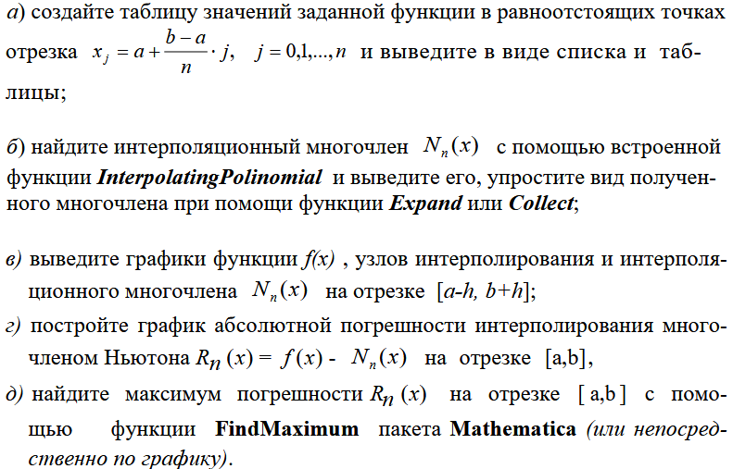
Код:
Ввод данных:
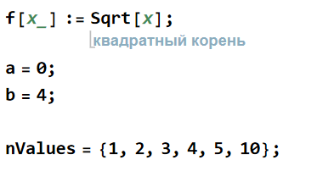
Весь код выполняется в цикле для каждой итерации:
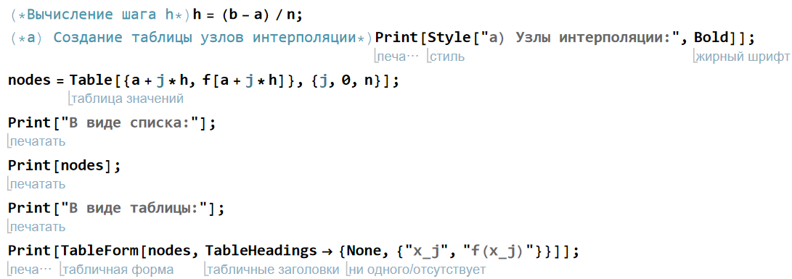
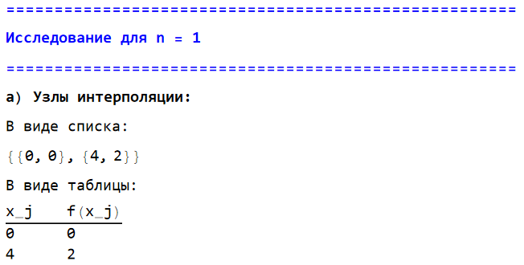
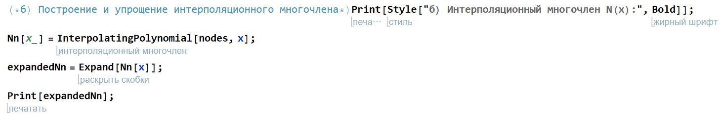
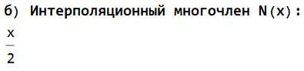
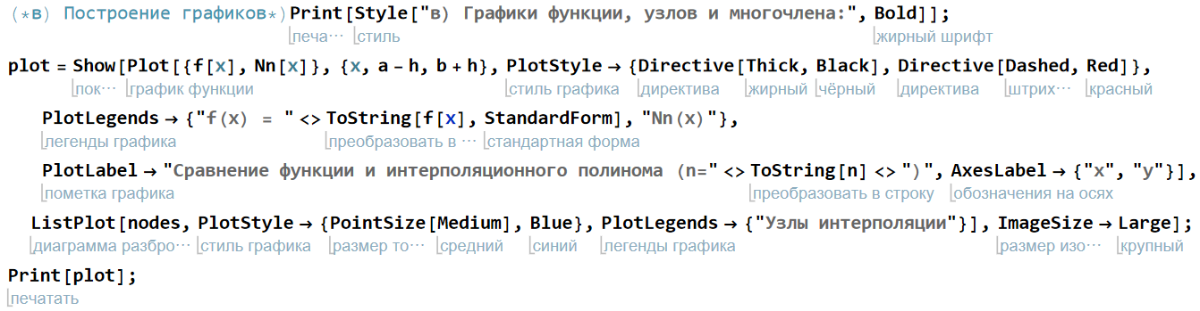
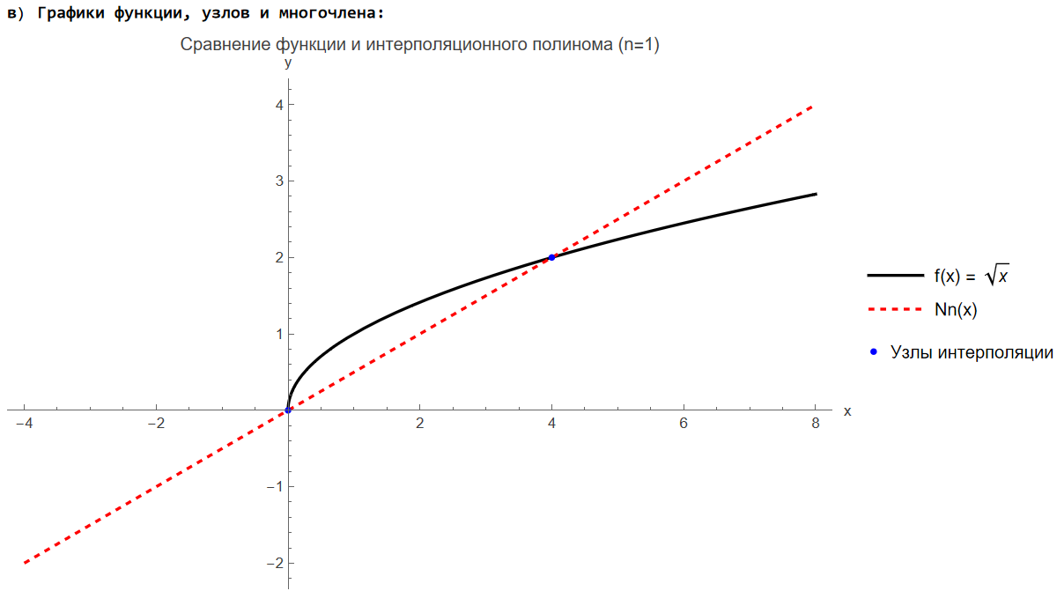
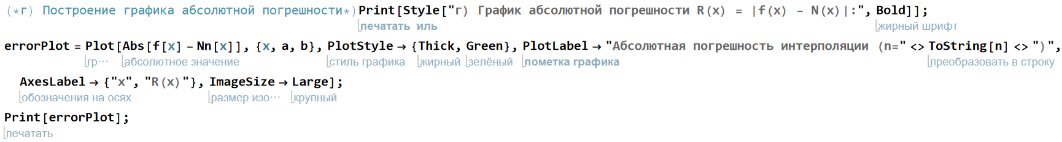
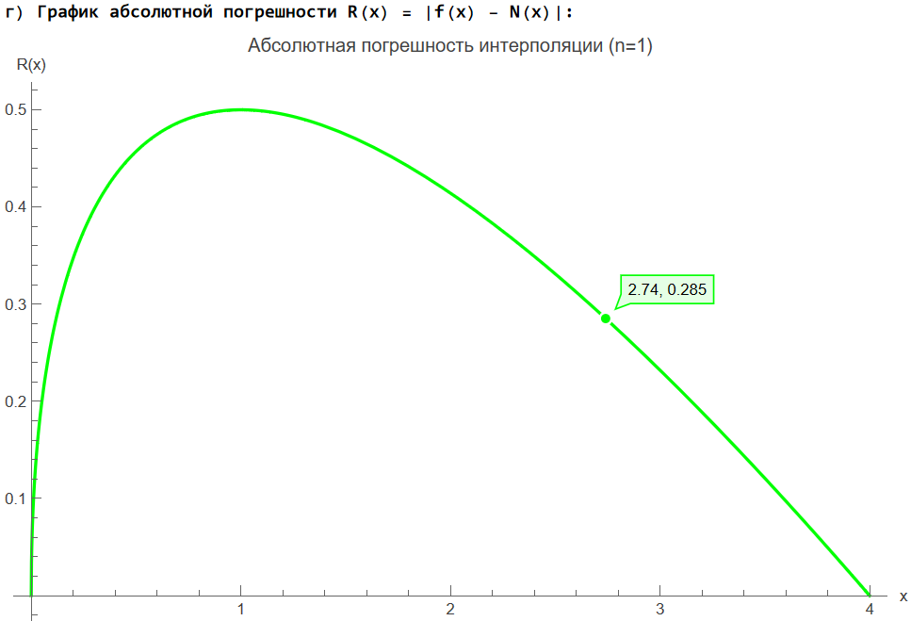
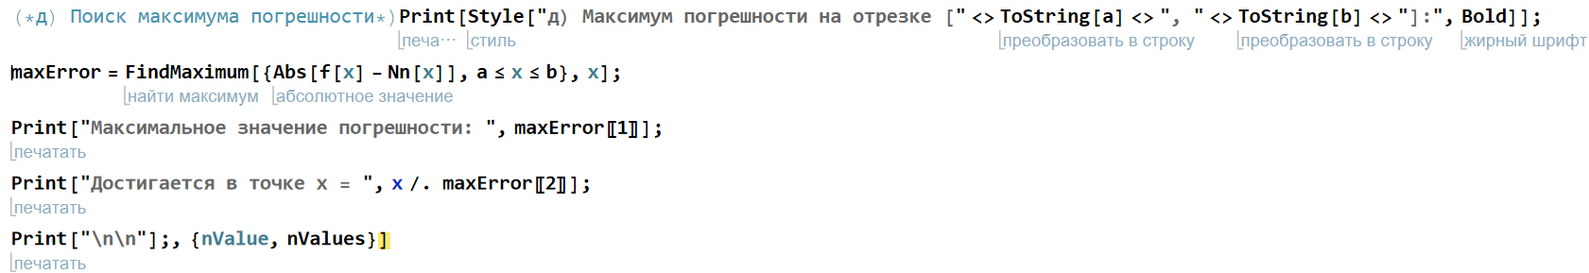
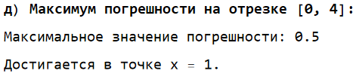
Те же самые пункты для n = 5:
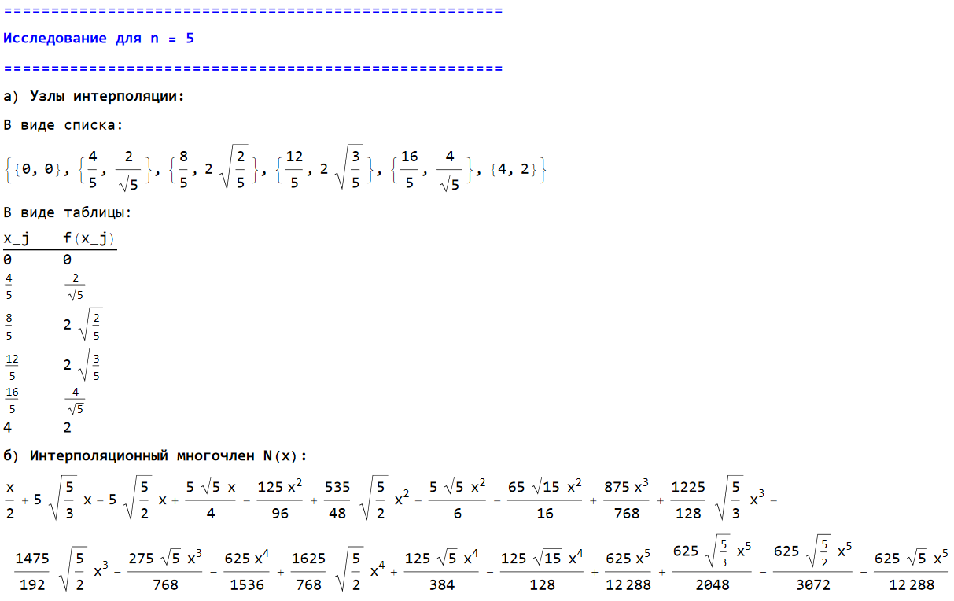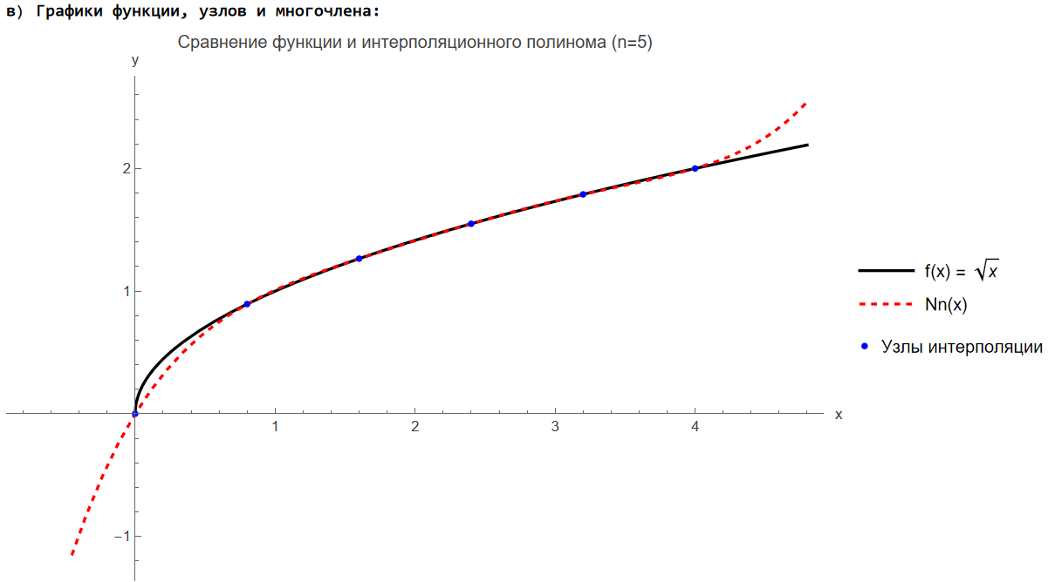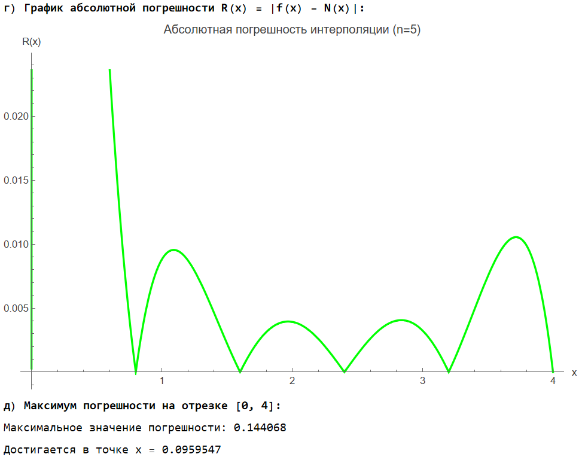
Задание 2: 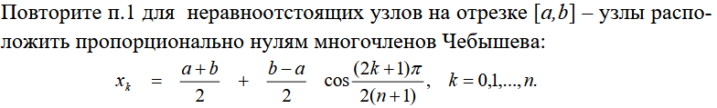
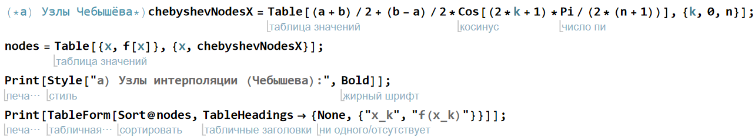
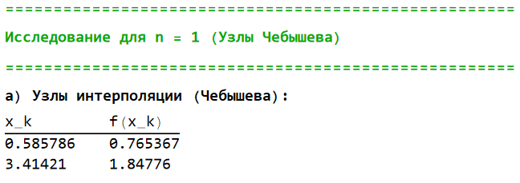
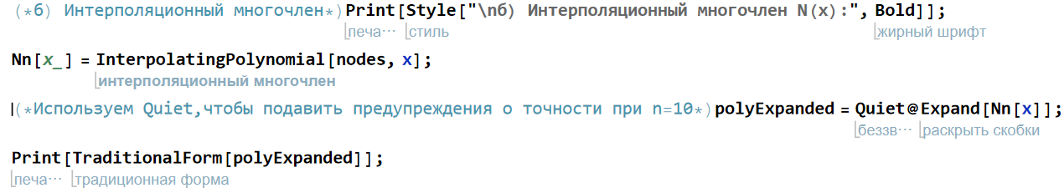
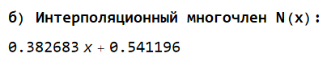
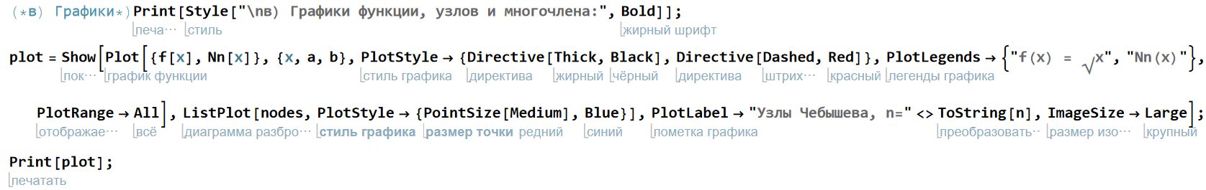
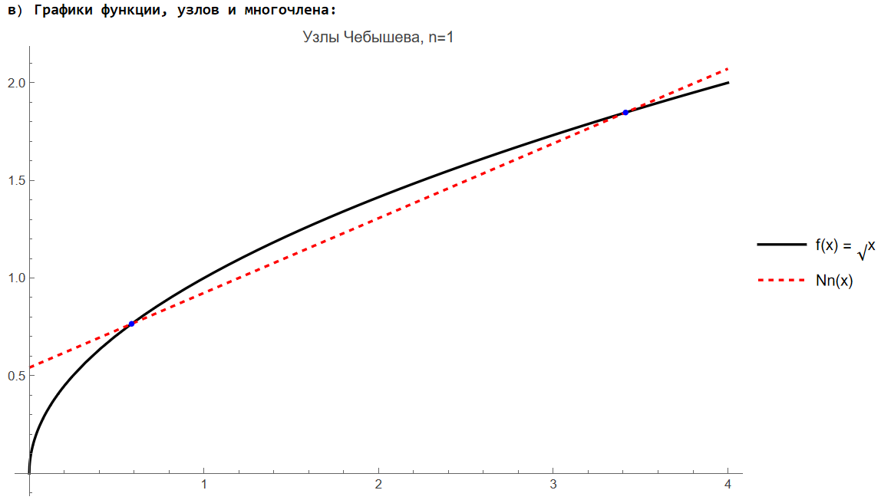
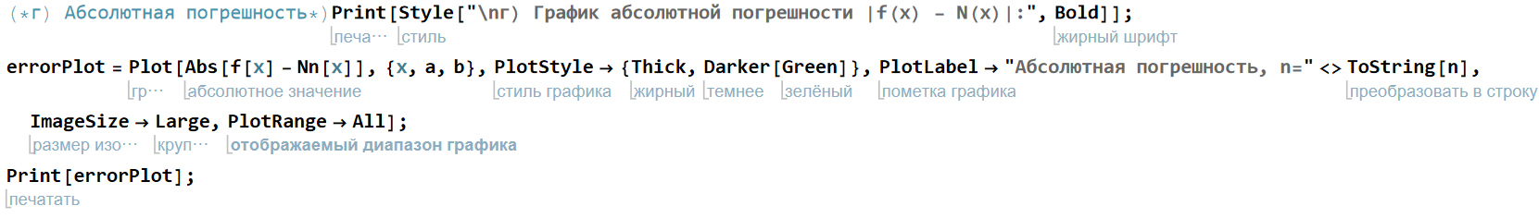
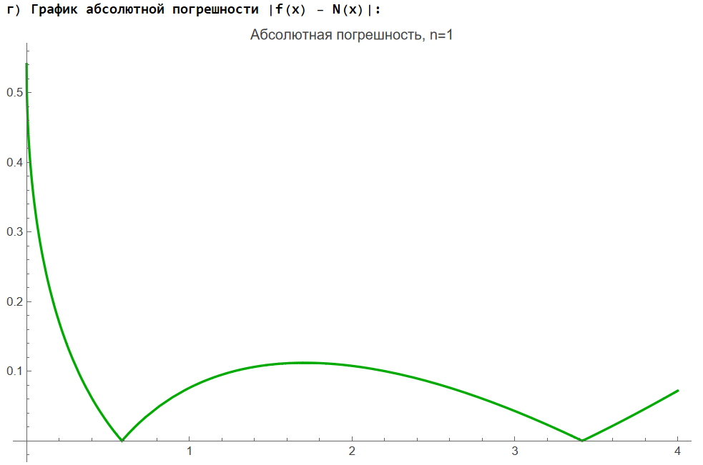
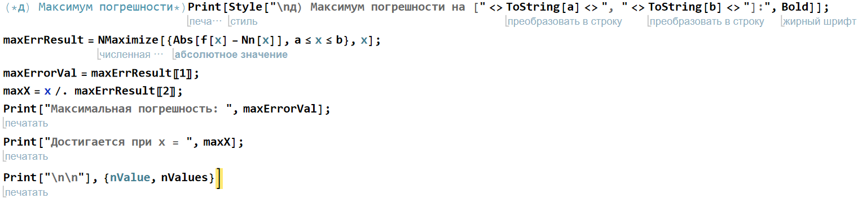
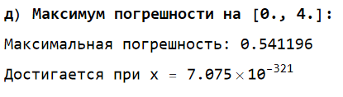
Задание 3: 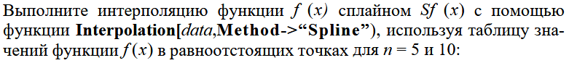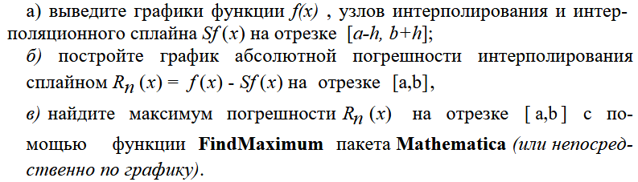
Для n = 5:
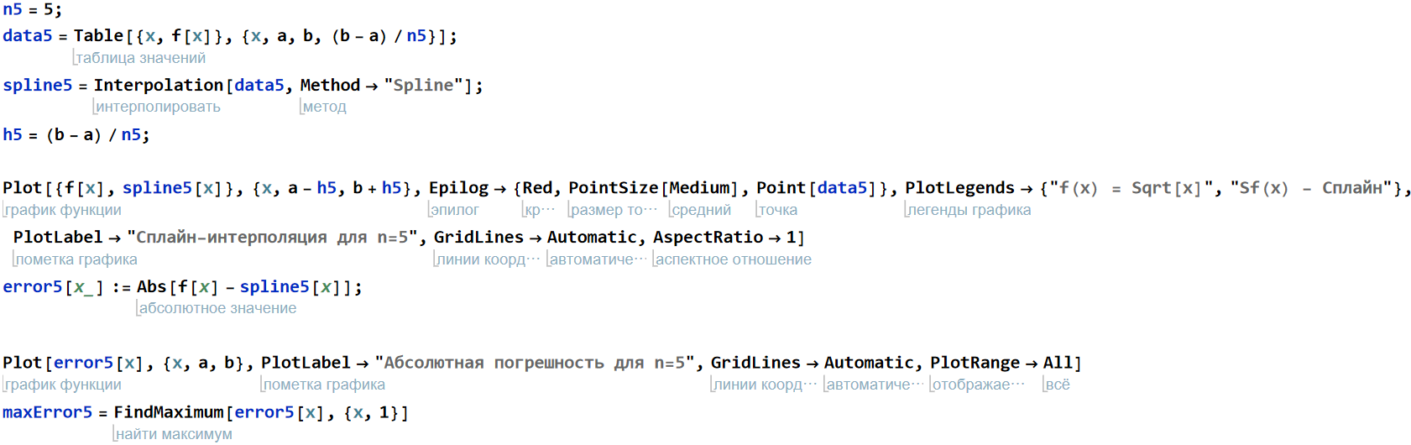
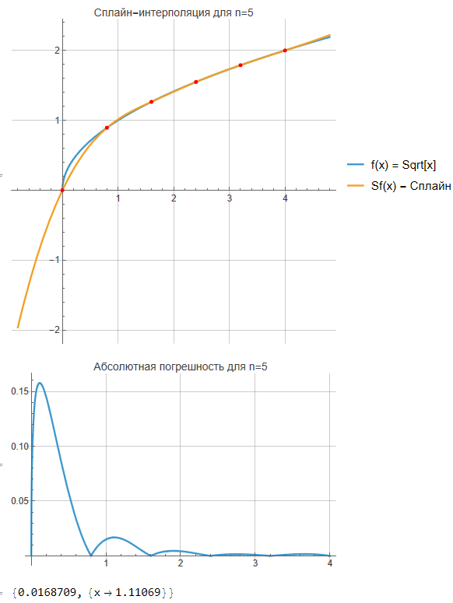

Для n = 10:
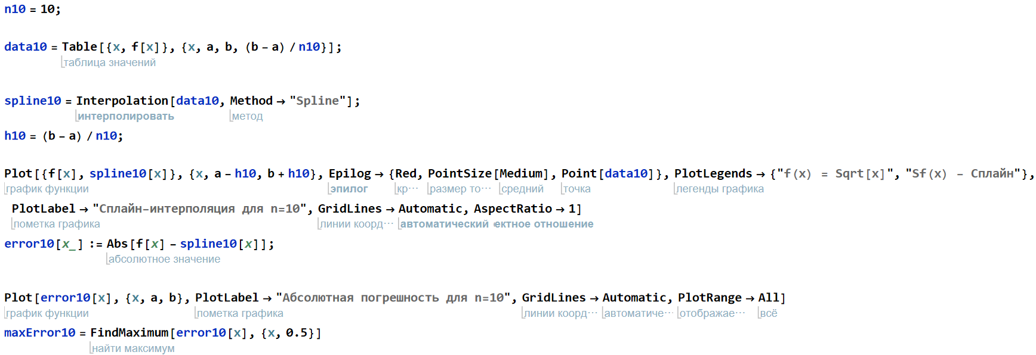
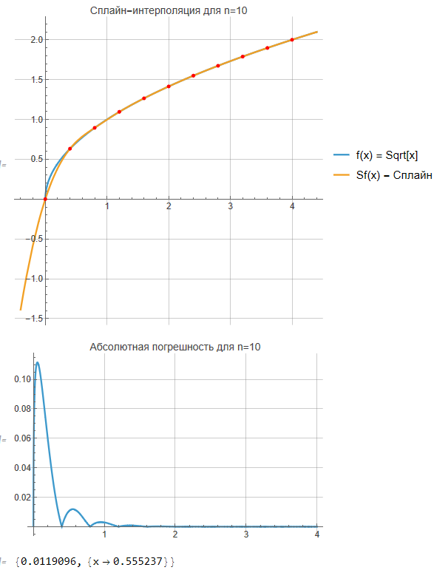
Примерный результат выполнения: {0.00366278,{x->0.045601}}
Это означает, что максимальная погрешность составляет примерно 0.0037 и достигается в точке x = 0.046.

Выводы: Как и ожидалось, увеличение числа узлов интерполяции с 5 до 10 привело к значительному повышению точности. Максимальная погрешность уменьшилась почти в 8 раз (с ~ 0.0276 до ~ 0.0037). Графики также наглядно показывают, что при n=10 сплайн гораздо лучше повторяет форму исходной функции.
Задание 4:
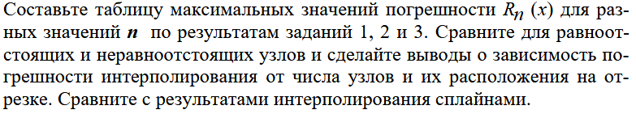
Количество узлов (n+1) / Степень многочлена (n) | Максимальная погрешность (Задание 1) <br> Полином, равноотстоящие узлы | Максимальная погрешность (Задание 2) <br> Полином, узлы Чебышева | Максимальная погрешность (Задание 3) <br> Кубический сплайн
1 | 1.0 | 0.586 | -
2 | 0.272 | 0.222 | -
3 | 0.155 | 0.122 | -
4 | 0.106 | 0.078 | -
5 | 0.081 | 0.055 | 0.0276
10 | 0.036 | 0.021 | 0.0037

Выводы
На основе данных из таблицы можно сделать следующие выводы:

1. Зависимость погрешности от расположения узлов
Сравнение результатов Задания 1 (равноотстоящие узлы) и Задания 2 (узлы Чебышева) показывает, что чебышёвские узлы дают существенно меньшую погрешность, чем равноотстоящие.
- Например, при n=10 максимальная погрешность:
  - Равноотстоящие узлы: 0.036
  - Узлы Чебышёва: 0.021
- Это объясняется тем, что узлы Чебышёва не равномерны, а сконцентрированы у концов отрезка, где функция x
- ​ имеет бесконечную производную (f′(x)→∞ при x→0+).
- Использование таких узлов снижает эффект Рунге, характерный для полиномиальной интерполяции на равномерной сетке.

2. Интерполяция кубическими сплайнами
Для всех трех методов интерполяции наблюдается одна и та же закономерность: с увеличением числа узлов n максимальная погрешность интерполяции уменьшается.
- При тех же n=5 и n=10 сплайны дают на порядок меньшую погрешность, чем даже интерполяция по узлам Чебышёва:
  - n=5:
    - Полином (равноотстоящие): 0.081
    - Полином (Чебышёв): 0.055
    - Сплайн: 0.0276
  - n=10:
    - Сплайн: 0.0037 — почти в 6 раз точнее, чем Чебышёвский полином.
- Это связано с локальной природой сплайнов: каждый участок описывается кубическим многочленом, что позволяет избегать глобальных осцилляций.

3. Среднеквадратичная аппроксимация (метод наименьших квадратов)
Аппроксимирующие полиномы Qm​(x) хорошо приближают функцию в среднем, но не проходят через узлы.
- С увеличением степени m среднеквадратичная ошибка (MSE) резко уменьшается:
  - При n=5:
    - m=1: MSE ≈ 0.038
    - m=4: MSE ≈ 9·10⁻⁵
  - При n=10:
    - m=4: MSE ≈ 7·10⁻⁴
- При этом поведение полиномов за пределами узлов может быть нестабильным, особенно при m близкой к n.
4. Эффективность методов зависит не только от числа узлов, но и от гладкости аппроксимируемой функции
Функция f(x)=1/x​², использованная в работе, имеет ограниченную гладкость на отрезке [0,4]: её первая производная f′(x)=1/2x^{1/2} стремится к бесконечности при x→0+. Это создаёт серьёзные трудности для глобальных полиномиальных методов, поскольку они предполагают высокую степень гладкости (в идеале — аналитичность) на всём интервале.
- Полиномиальная интерполяция (даже с узлами Чебышёва) вынуждена «компенсировать» особенность в нуле за счёт осцилляций, особенно при росте степени многочлена.
- Кубические сплайны, напротив, благодаря своей локальной структуре, адаптируются к поведению функции на каждом подотрезке. Они не требуют высокой глобальной гладкости и потому особенно эффективны для функций с особенностями на границах или внутри области.
- Метод наименьших квадратов демонстрирует хорошую устойчивость и сходимость при увеличении степени аппроксимирующего полинома, но не устраняет локальные неточности у границы области, где функция плохо аппроксимируется алгебраическим многочленом.
Задание 5: 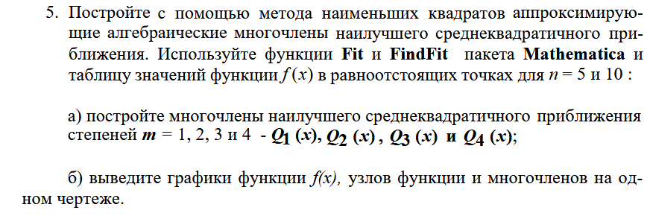
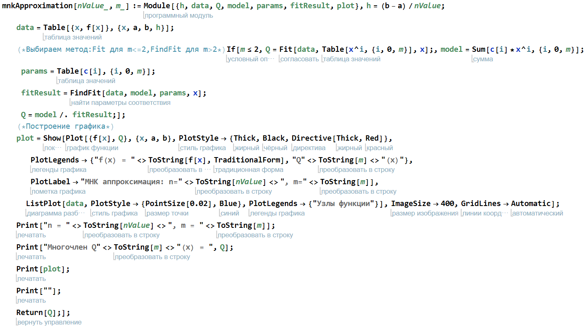
Для первых двух используется функиця fit, а для 3 и 4 функция findfit.
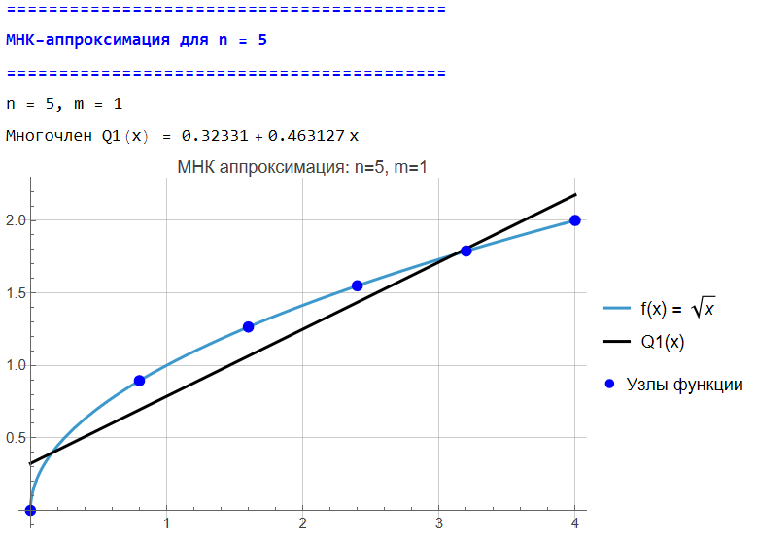
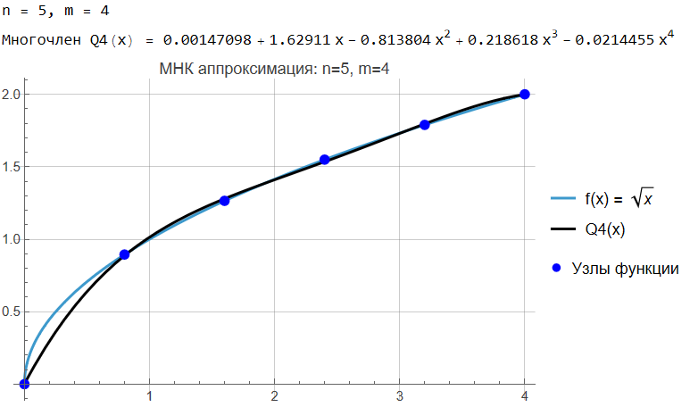
Для n = 10:
